Protocole d’introduction des aliments dans la première année de vie de votre enfant
Principes généraux : Alimentation basée sur ce que nous connaissons de la physiologie de nos intestins et des nécessités de notre microbiote, en suivant le sens commun et la cohérence évolutive de notre espèce. Introduire un aliment à la fois, à chaque trois jours en surveillant les manifestations cliniques anormales comme des gaz, des irritations de la peau, de la nervosité, de l’insomnie, des diarrhées, etc. Toutes ces manifestations sont des conséquences de l’altération de l’écologie microbienne intestinale. La fréquence des repas dépendra de la demande du bébé c’est-à-dire de son appétit. Il est reconnu qu’entre six et huit mois le bébé requiert de deux à trois repas par jour avec des aliments solides. Pour les bébés entre 9 et 23 mois, il faut de trois à quatre repas solides par jour, mais il faut insister sur le fait qu’au final, c’est le bébé qui commande et demande.
0-6 mois | - L’allaitement maternel devrait être exclusif et à la demande.  Rationnel : Une introduction plus précoce des aliments modifie le micro biote intestinal produisant une modulation de la fonction barrière de la muqueuse intestinale et de promouvoir la maturation immunologique et celle des réponses inflammatoires.
6-7 mois | - Aliments végétaux qui contiennent de petites quantités de fibre non fermentables tels que les tubercules et les racines comme la patate (sans peau), la patate douce ou igname, la carotte, le navet, la courge (citrouille, potiron), le panais, le manioc.  - Les fruits comme la banane, la mangue et l’avocat  - La pomme, la poire, l’abricot et la pêche peuvent aussi être introduits, mais pelés et cuits pour éliminer la partie des fibres non fermentables et les composants allergènes principalement présents dans la peau  - Éviter le reste des fruits surtout les fruits rouges parce qu’ils peuvent déclencher des réactions pseudo-allergiques  - Un jaune d’œuf (bon gras)  - Les poissons blancs sauvages comme la lotte ou la baudroie, le merlu ou le colin, la sole, le bar ou loup de mer, le doré et le turbot,  - Le foie de certains animaux de mer comme la lotte (très riche en vitamines A et D ainsi qu’en une majorité des nutriments essentiels que nécessitent notre organisme)
8-9 mois | - La viande maigre de bonne qualité, provenant d’animaux en liberté et qui sont alimentés avec ce que requière leur physiologie tel que le poulet  - Si elle est bien tolérée, on peut continuer petit à petit avec la viande rouge comme celle du veau et du cheval.  - Des bouillons faits avec des os, ce qu’il va constituer un grand apport de minéraux  - De petites quantités d’huile d’olive vierge et pressée à froid ainsi que de l’huile de coco vierge en les ajoutant toujours crues à la fin de la cuisson  - Des légumes qui contiennent plus de fibres non fermentables telles que l’oignon, l’ail et le poireau, mais bien cuits pour en faciliter la digestion
10-11 mois | - Les légumes fermentés comme la choucroute  - Tous types de poissons et fruits de mer
12 mois | - Les légumes riches en fibres non fermentables comme le brocoli, le chou, le chou frisé, les choux de Bruxelles, le poivron, l’aubergine, la laitue, le cresson et la roquette. Il faut les faire cuire pour faciliter la digestion de leurs fibres.  - Le reste des fruits pas encore présentés à savoir la mandarine, la pastèque ou le melon d’eau, le melon, le kaki selon les fruits de saison disponibles. Les fruits rouges seront introduits à 18 mois parce qu’ils peuvent produire des réactions pseudo allergique.  - Des fruits secs comme les amandes, les noix de pin, les noisettes ainsi que des graines oléagineuses: de sésame, de tournesol et de citrouille ( !! toujours moulues ou concassées pour éviter les étouffements). Pour en faciliter la digestion, les faire tremper dans de l’eau avec quelques gouttes de jus de citron ou de vinaigre, de 12 à 18 heures avant de les écraser. Les faire griller est aussi une bonne option.
Après 1 an | - Si vous décidez d’offrir des produits laitiers à votre enfant, ils peuvent être débutés après la première année de vie. Ils doivent être de qualité, pas écrémés, pas enrichis, sans saveur, sucre ou édulcorant ajoutés ni sans... ni avec.... Simplement des produits laitiers entiers, avec tous leurs nutriments et gras; idéalement de brebis ou de chèvre, fermentés (meilleur le yogourt que le lait) et bien sûr meilleurs écologiques.  - Les laits végétaux, ceux sans gluten comme de coco ou d’avoine  - Les épinards et la bette à carde ont un taux élevé de nitrates, pas plus d’une portion par semaine jusqu’à l’âge de 3 ans  - Les légumineuses : les faire tremper pour un minimum de 24 heures et les cuire plus de 2 heures en retirant l’écume produite (cela convertit un aliment difficile à digérer en un aliment plus assimilable et qui est une bonne source de protéine).  - Des céréales sans gluten comme le riz, le sarrasin et le quinoa.  La recommandation pour les céréales qui contiennent du gluten comme le blé, le seigle et l’orge est de les introduire sporadiquement et non pour une consommation régulière. Il est préférable d’introduire le pain bien fermenté. Un pain élaboré avec des variétés anciennes de blé comme le kamut et l’épeautre, qui contiennent moins de gluten et sont plus digestibles sera une bonne option.

Informations extraites de :
- Ninos Sanos, Adultos sanos; La salud empleza a programarse en el embarazo, Xavi Canellas y Jesus Sanchis, Plataforma Actual.
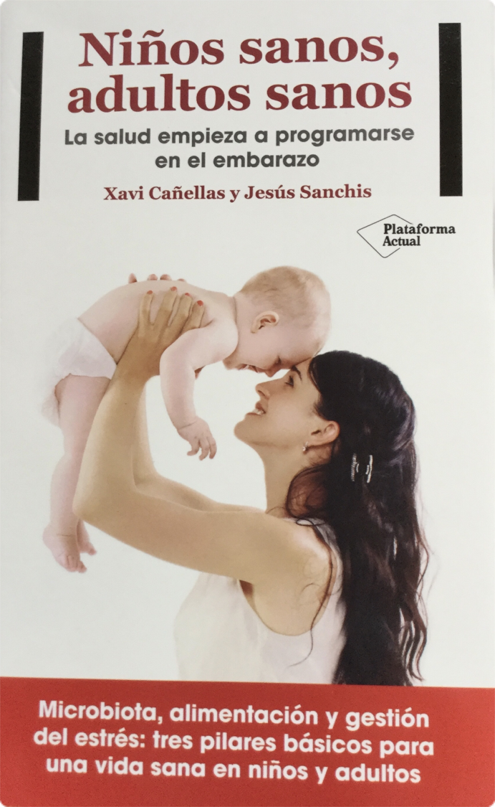
- Le charme discret de l’intestin, Tout sur un organe mal aimé…; Giulia Enders, Actes sud.

